Изучение влияния процессов окисления и восстановления на геометрию пленки поли-α-нафтиламина
Крылов А.А.
Аспирант 4 года обучения
Тверской государственный университет
химико-технологический факультет, Тверь, Россия
E-mail: tolya21@yandex.ru
Поли-α-нафтиламин (ПНА) - новый полимерный полупроводник, аналогичный по структуре хорошо известному полианилину (ПАНи).
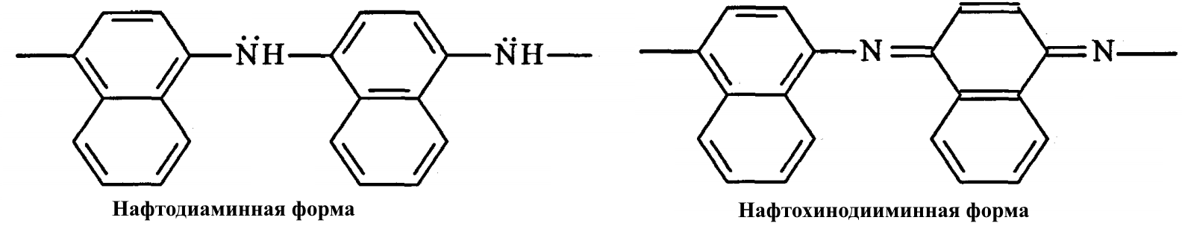
Рис. 1 Структура молекулы ПНА
Ранее нами было показано, что пленка ПАНи может изменять свои геометрические размеры в результате изменения степени окисленности хинондииминных фрагментов структуры под действием электрического тока, что может быть объяснено изменением конформации макромолекул ПАНи. [1] В настоящей работе исследовано поведение пленок ПНА в аналогичных условиях, а также их pH сенсорные свойства.[1]
ПНА был синтезирован методом циклической вольтамперометрии (ЦВА) на платиновой подложке, покрытой тонкой пленкой ПАНи для активации поверхности платины. Синтез ПНА был осуществлен из 0,5М этанольного раствора α-нафтиламина, содержащего 2М H₂SO₄. Диапазон потенциала составлял от -200 до +700 мВ, скорость сканирования потенциала - 50 мВ/с. В случае использования более высокого значения потенциала происходит окисления α-нафтиламина до нафтохинона. В процессе синтеза отчетливо видно растущие анодный и катодный пик.
Для исследования влияния электрического тока на геометрию пленки ПНА её помещали в 1М водный раствор H₂SO₄ в качестве рабочего электрода. Потенциал его задавался при помощи потенциостата в интервале -200 +700 мВ относительно хлорсеребряного электрода. Наблюдение за поведением пленки осуществляли при помощи микроскопа с измерительной шкалой, совмещенного с веб камерой. Было установлено, что изменение потенциала пленки приводит к изгибанию и распрямлению пленки ПНА. Этот эффект можно объяснить изменением конформации макромолекул ПНА в результате процессов окисления и восстановления. Отклонения составляли до 1,4 мм.
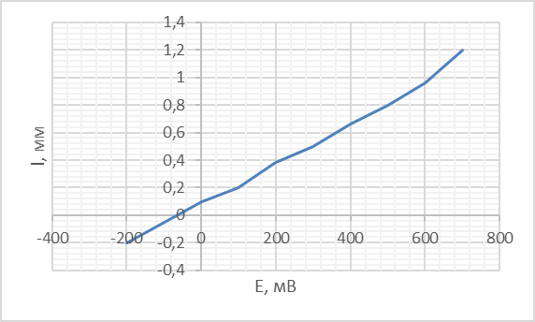
Список литературы
- Рясенский С.С., Крылов А.А., Феофанова М.А., Баранова Н.В. Влияние pH на актуаторные свойства полианилиновой пленки // Высокомолекулярные соединения. Серия Б -2015. том 57. -№4. - с. 295-300

